Профессиональная карта педагога

- Название района, области: Петушинский район, Владимирской области
- Ф.И.О. педагога: Малинина Татьяна Михайловна
- Место работы, должность: МБДОУ «ЦРР – детский сад №18», воспитатель с 2003 года
- Дата рождения: 30.08.1980г.
- Место рождения: г. Петушки
- Образование: высшее
В 2000г. окончила Покровское педагогическое училище, воспитатель.
2005 году окончила Государственное образовательное учреждение высшего профессионального образования Московский государственный областной педагогический институт, учитель русского языка и литературы.
- Стаж педагогической деятельности 17 лет.
- Квалификационная категория: высшая
- Педагогическое кредо:
«Каждый ребенок уникален: в нем живет и талантливый художник, и артист, и пытливый наблюдатель.
Главным для меня является возможность постоянно находиться в мире детства, фантазии и сказки»
- Рабочий адрес: г. Петушки, ул. Строителей, д.10
- Домашний адрес: г.Петушки, ул. Строителей, д.22а, кв.35
- Рабочий телефон: 2-12-83
- Эл.почта: mbdou.elochka@mail.ru
Муниципальное бюджетное дошкольное образовательное учреждение
«Центр развития ребенка – детский сад №18» г. Петушки

ОПЫТ РАБОТЫ
НА ТЕМУ:
«РАЗВИТИЕ ТВОРЧЕСКИХ СПОСОБНОСТЕЙ
ДЕТЕЙ ДОШКОЛЬНОГО ВОЗРАСТА ПОСРЕДСТВОМ НЕТРАДИЦИОННЫХ ТЕХНИК РИСОВАНИЯ»


Воспитатель: Малинина
Татьяна Михайловна

г. Петушки, 2020
Содержание:
Условия возникновения опыта
Актуальность опыта
Ведущая педагогическая идея
Теоретическая база опыта
Новизна опыта
Технология опыта
Цель опыта
Задачи опыта
Результативность опыта
Адресная направленность
Литература
Приложения

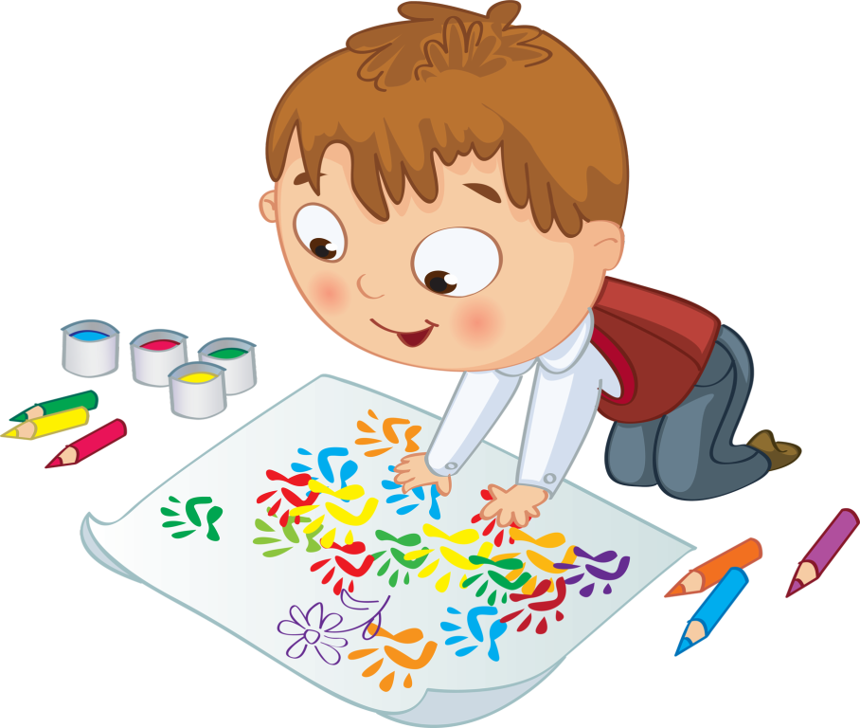

Условия возникновения, становления опыта:
Современные исследования показывают, что базис развития и таланта и одаренности закладывается в дошкольном возрасте. Каждый ребенок талантлив, но добьется ли он успеха, во многом зависит от того, будет ли выявлен его талант, получит ли он шанс использовать свою одаренность.
Дошкольное детство – это период не только приобщения ребенка к познанию окружающего мира и его начальной социализации. Дошкольный возраст – это время, когда интенсивно формируются художественно-творческие способности, составляя основу для становления всех сторон личности подрастающего человека.
Возраст с 3 до 7 лет является наиболее благоприятным для развития творческих способностей, так как детям доступны почти все виды художественно-творческой деятельности, одним из которых является рисование.
Рисование имеет большое значение для всестороннего эстетического, нравственного, трудового и умственного развития ребенка, играет огромную роль в психическом развитии ребенка. Художественное творчество является важнейшим средством познания окружающей действительности и положительно сказывается на общем интеллектуальном развитии ребенка, так как именно рисование связано с самостоятельной, практической и творческой деятельностью детей.
В нашем дошкольном учреждении уделяется большое внимание художественно – эстетическому воспитанию. Работая по ООП программе, созданной на основе комплексной образовательной программе дошкольного образования «Детство» Т.И. Бабаевой и А.Г. Гогоберидзе, я создала условия для развития творческих способностей детей (уголок «Разноцветная капель»)
Провела первичную диагностику, которая показала, что 22% детей эмоционально отзываются, сопереживают состоянию и настроению художественного произведения по тематике, близкой опыту. 78% детей с трудом проявляют эмоциональный отклик на проявление красоты в окружающем мире, просто перечисляют свойства рассматриваемого объекта, затрудняются соотнести увиденное с собственным опытом. И сделала вывод, что все дети любят рисовать, когда это у них хорошо получается. Рисование карандашами, кистью требует высокого уровня владения техникой рисования, сформированных навыков и знаний, приемов работы. Очень часто отсутствие этих знаний и навыков быстро отвращает ребенка от рисования, поскольку в результате его усилий рисунок получается неправильным, он не соответствует желанию ребенка получить изображение близкое по замыслу или реальному объекту, который он пытался изобразить.
Наблюдения за эффективностью применения различных техник рисования на занятиях, привели меня к выводу о необходимости использования таких техник, которые создадут ситуацию успеха у воспитанников, сформируют устойчивую мотивацию к рисованию, позволят стать работам детей более выразительными, яркими и оригинальными.
Изучив методическую литературу, я пришла к выводу, что использование на занятиях по изобразительному искусству нетрадиционных техник рисования позволяют ребенку преодолеть чувство страха перед неудачей в данном виде творчества. Можно сказать, что нетрадиционные техники позволяют, отойдя от предметного изображения, выразить в рисунке чувства и эмоции, дают ребенку свободу и вселяют уверенность в своих силах. Владея разными техниками и способами изображения предметов или окружающего мира, ребенок получает возможность выбора к созданию нового, оригинального, «нешаблонного» продукта.
Опыт длился в течении 3-х лет. Условно опыт можно разделить на 3 этапа. На первом этапе опыт теоретически разрабатывался и апробировался в группе детей среднего дошкольного возраста (возраст детей 4-5 лет), получив положительную динамику развития. На втором этапе опыт применялся в группе детей старшего дошкольного возраста (возраст детей 5-6 лет). На третьем этапе проводилась диагностика овладения детьми нетрадиционными техниками изобразительной деятельности (возраст детей 6-7 лет).

Актуальность и перспективность опыта:
Я работаю в детском саду 17 лет и наблюдаю, как меняется содержание и задачи изобразительной деятельности дошкольников. Раньше, когда только начинала свою педагогическую деятельность, сама этого не понимая, ограничивала проявление творческих способностей детей, ставя их в рамки «образца» и «показа» приемов рисования и их последовательности. Теперь же, используя новые и довольно интересные программы и педтехнологии, стараюсь не навязывать детям свою точку зрения на окружающий мир и даю им возможность самовыражения, реализации своего творческого потенциала.
Одной из важнейших задач педагогической теории и практики на современном этапе является формирование творческой личности.
Многие склонны думать, что фантазия в детстве наиболее развита, чем воображение взрослого человека. Но это не совсем так. Взрослея, человек начинает скрывать возможности своего воображения и использует его для решения конкретных практических вопросов. А в детстве не существует каких-либо рамок, ограничений и запретов. Все фантазии ребенка открыты и доступны, можно рисовать, чем хочешь и как хочешь и даже можно придумать свою необычную технику. Дети ощущают незабываемые, положительные эмоции, а по эмоциям ребёнка можно судить о том, что его огорчает, или что его радует.
Работая с детьми дошкольного возраста, я отметила желание детей рисовать. Но при рисовании дети часто копируют предложенный образец, в работах детей отсутствует творческий подход. Проанализировав работы детей, я решила облегчить навыки рисования, применив в работе с дошкольниками нетрадиционные изобразительные техники.
Нетрадиционные техники рисования - это эффективное средство изображения, включающее новые художественно-выразительные приемы создания художественного образа , композиции и колорита, позволяющие обеспечить наибольшую выразительность образа в творческой работе, чтобы у детей не создалось шаблона.
На занятиях по художественному творчеству с использованием нетрадиционных техник ребенок учится обдумывать свою работу, подбирает необходимый материал, продумывает оформление и прием изготовления. Ребенок начинает анализировать свою деятельность,
Сравнивать, выделять главное, обобщать.
Использование в художественном творчестве нетрадиционных изобразительных техник оказывает большое влияние на развитие ребенка:
- активно развивает ориентировочно-исследовательскую деятельность, способность к экспериментированию и изобретательству;
- развивает у детей уверенность в собственных силах;
- учит детей свободно выражать свой замысел (самостоятельность, инициатива);
- побуждает детей к творческим поискам и решениям поставленной цели;
- развивает навыки ориентации на листе бумаги;
- учит детей работать с разнообразным традиционным и нетрадиционным материалами и инструментами;
- развивает чувство композиции, ритма, колорита, цветовосприятия, фантазию, эстетический вкус;
- оказывает влияние на развитие психических функций ребенка – развивается память, внимание, логическое и образное мышление, воображение;
- развивает тактильную чувствительность дошкольников;
- не утомляет дошкольников, повышает их работоспособность;
- способствуют повышению уровня развития зрительно-моторной координации;
- развивает творческие способности детей.
На основе выше изложенного можно сделать вывод - выбранная мною тема актуальна. Она составляет основу для развития художественно-творческих способностей дошкольников.
В основу моей педагогической работы легли принципы, направленные на личностно-ориентированный подход к обучению и воспитанию:
- принцип поэтапности (переход от простого к сложному)
- принцип наглядности (у детей лучше развита наглядно-образная память, чем словесно – логическая)
- принцип индивидуализации (учет темперамента, характера ребенка, вовлечение каждого ребенка в педагогический процесс)
- принцип сравнения (разнообразие вариантов и поиск новых техник и материалов)
- принцип непосредственной связи с реальной жизнью (опора изображения на впечатление, полученное от окружающей действительности)
Ведущая педагогическая идея опыта
Идея опыта – способствовать развитию у дошкольников интеллектуальных и творческих способностей, фантазии, воображения, способности выражать восприятие окружающего их мира с помощью нетрадиционных техник рисования, формированию уверенности в себе, в своих способностях, целенаправленность деятельности.
Ведущая педагогическая идея опыта заключается в разработке системы на основе ФГОС по созданию условий для нетрадиционной изобразительной деятельности с целью развития творческих способностей дошкольников посредством нетрадиционных техник рисования.
Для реализации своей педагогической идеи, систематизации знаний детей и развития их творческого потенциала я поставила следующие задачи:
- способствовать использованию в своей продуктивной деятельности разные материалы и сочетать их с нетрадиционными изобразительными техниками рисования;
- развивать творческие способности детей дошкольного возраста посредством нетрадиционных техник рисования;
- развивать зрительно-моторную координацию;
- развивать умения детей сочетать традиционные и нетрадиционные изобразительные техники рисования;
- развивать умения и навыки детей в свободном экспериментировании с различным изобразительным материалом для получения более выразительного образа.
Теоритическая база опыта:
Теоретическая база данного опыта основана на исследованиях, посвященных проблеме целенаправленного и активного воздействия на развитие творческих способностей, которой в свое время занимались Н.П.Сакулина, Н.Б.Холезова, ряд исследователей под руководством Н.А.Ветлугиной (Т.Г.Казакова, В.А.Езикеева в области рисунка), А.В.Бакушинский, Д.Б.Богоявленская, А.А.Венгер. Авторами исследовалось детское творчество в целом, его своеобразие, особенности развития, пути и методы воздействия на детей. Я использовала идеи данных авторов в своей практической деятельности. Мною были тщательно изучены следующие методические пособия:
- «Воображение и творчество в детском возрасте» Л.С.Выготский
- «Художественное творчество в детском возрасте» Н.А.Ветлугина
- « Развивайте у дошкольников творчество» Т.Г.Козакова
- «Увлекательное рисование методом тычка с детьми 3-7лет» К.К.Утробин, Г.Ф.Ветлугин
- «Цветные ладошки - программа художественного воспитания, обучения и развития детей 2-7 лет» И.А.Лыкова
- «Воспитание и развитие дошкольника в изобразительной деятельности» Л.В.Васильченко
Указанные авторы придавали большое значение развитию художественно-творческих способностей детей, рассматривали специфику организации занятий по изобразительной деятельности.
В своей работе я опиралась на методические разработки М.Г.Дрезиной «Каждый ребенок – художник». Обучение дошкольников рисованию; Р.Г.Казаковой «Рисование с детьми дошкольного возраста».
В практической деятельности я также руководствовалась разработками:
- И.В.Тюфановой «Мастерская юных художников. Развитие изобразительных способностей старших дошкольников»;
- О.М.Сахаровой «Сказки и краски»

Новизна опыта работы:
Как и многие воспитатели, в основном я придерживалась стандартного набора изобразительных материалов и традиционных способов передачи полученной информации. Но традиционных подходов часто недостаточно для развития современных детей. В последнее время появились новые программы, технологии, которые позволяют сделать процесс изобразительного творчества более интересным, более продуктивным.
Одним из приемов, направленных на создание условий для творческого самовыражения ребенка, является организация работы с детьми с применением способов нетрадиционного рисования.
Новизна педагогического исследования заключается в том, что проблема развития художественно-творческих способностей детей решается в процессе дополнения традиционных приемов обучения рисованию нетрадиционными техниками. Работая в этом направлении, я убедилась в том, что рисование необычными материалами, оригинальными техниками позволяет детям ощутить незабываемые положительные эмоции и развивать творческие способности.

Технология опыта:
Цель:
Развитие художественного творчества, воображения, фантазии, интереса к изобразительной деятельности, формирование индивидуальных, интеллектуальных творческих способностей и изобразительных умений, навыков через использование нетрадиционных техник и материалов в изобразительной деятельности.

Задачи:
- Знакомить дошкольников с нетрадиционными техниками рисования, находить нестандартные (креативные) способы изображения предметов и явлений;
- Развивать умения подбирать, создавать и использовать различный нетрадиционный материал в творчестве, желание экспериментировать в рисовании проявляя яркие чувства и эмоции: радость удивление, сомнение от узнавания нового;
- Формировать эстетическое отношение к окружающей действительности на основе ознакомления с нетрадиционными техниками рисования и поддерживать интерес к изобразительной деятельности, создавая творческую атмосферу;
- Воспитывать творческую самореализацию.

Обучение детей применять на практике нетрадиционные изобразительные техники происходит на основе следующих принципов:
- от рисования отдельных предметов к рисованию сюжетных эпизодов;
- от применения наиболее простых видов нетрадиционной изобразительной техники к более сложным техникам;
- от использования метода подражания к самостоятельному выполнению замысла;
- от индивидуальной работы к коллективному изображению сюжетов нетрадиционной техники рисования;
- от использования готового оборудования, изобразительного материала к применению таких, которые необходимо изготовить самим;
- от применения в рисунке одного вида нетрадиционной изобразительной техники к использованию смешанных нетрадиционных техник изображения.
Существует много различных техник нетрадиционного рисования, позволяющие детям быстро достичь желаемого результата.
С детьми среднего дошкольного возраста в свободной деятельности и в НОД к ранее изученным нетрадиционным изобразительным техникам добавили освоение новых техник:
- отпечатки-картинки
- масляная пастель + акварель
- отпечатки листьев
- рисунки из ладошки
- рисование ватными палочками
- волшебные ниточки
- монотипия (предметная и пейзажная)
Детей старшего дошкольного возраста я обучала более сложным нетрадиционным изобразительным техникам:
- рисование мыльными пузырями
- рисование мятой бумагой
- рисование по-мокрому
- рисование солью, манкой, песком
- кляксография с трубочкой
- пластилинография
- граттаж (цветной и простой)
- фроттаж (теснение)
- набрызг краской
- расчесывание краски
- старый образ-новое содержание
Работа по развитию творческих способностей дошкольников проводилась в 3 этапа
I. Организационно-подготовительный (диагностический)
II. Содержательный (основной)
III. Итоговый
1 этап работы:
- изучение научно-познавательной литературы
- анкетирование родителей по выявлению у детей интереса к нетрадиционным техникам рисования. (Приложение 1)
- выбор методов мониторинга детей (с целью выявления трудностей в использовании детьми техник нетрадиционного рисования);

2 этап работы:
Основной (содержательный)
- составление календарно – тематического планирования (Приложение 2)
- подбор и составление конспектов НОД по данной теме (Приложение 3)
- сбор дидактических, игр, наглядного, иллюстративного и справочного материала (Приложение 4)
- совместная деятельность взрослых с детьми (Приложение 5)
- организация различных видов детской деятельности
- внедрение инновационных технологий в работу с детьми (Приложение 6)
- обогащение предметно-развивающей среды в группе
Работа по формированию творческих способностей детей проводилась по трем направлениям: дети, педагоги, родители.
В обеспечение реализации творческого развития воспитанников использовала следующие методы: (Приложение 7)
Наглядные | Словесные | Практические
Наблюдение, демонстра-ция, использование ТСО. | Объяснение, рассказ, чтение, беседа. | Игровые упражнения, элементарные опыты.

Приемы:
Беседа | Сообщение темы занятия с участием детей в обмене мнениями
Показ и объяснение | Разъяснение способов действий для достижения определенного результата.
Вопрос | Словесное обращение педагога к ребенку, требующее от него ответа.
Поощрение | Положительная оценка деятельности ребенка, направленная на развитие уверенности в своих силах
Оценка | Мотивированное суждение о творческой деятельности ребенка, характеризующее ее качество и направленное на ее коррекцию.

Использовала следующие формы работы с детьми:
- НОД
- Совместная деятельность детей и педагога
- Праздники и развлечения
- Наблюдения в быту, природе
- Экскурсии в музеи
- Организация конкурсов рисунков
- Просмотр видеофильмов, слушание музыки
- Встречи с интересными людьми
- Изготовление творческих работ в качестве подарков
- Организация выставки детского творчества.

Формы организации НОД по нетрадиционному рисованию:
Индивидуальная | Ребенок самостоятельно выполняет свою работу.
Фронтально-индивидуальная. | Каждый ребенок выполняет порученное ему задание, а затем воспитатель все работы объединяет в общую композицию.
Фронтальная | Коллективные работы детей. Все дети принимают активное участие в обсуждении замысла сюжета и его выполнения, работают совместно с воспитателем, объединены одной целью, заинтересованы общим результатом.

Организационно-методическая деятельность:
- Игровая ситуация и мотивация художественной деятельности для привлечения эмоциональной отзывчивости (сюрпризные моменты, загадки, стихи, потешки, сказочный персонаж, нуждающийся в помощи, игры-драматизации, дидактические игры, подвижные игры).
- Проблемная ситуация в формировании творческого замысла (творческие задания, поисковые ситуации)
- Обеспечение наглядности, использование художественного слова и музыкальное сопровождение (использование иллюстраций, картин, образца, натуры, художественного слова, музыки).
- Показ и объяснение способов изображения, знакомство с новыми методами и приемами изображения (рассматривание и анализ образца, обследование с включением движений рук; беседа об увиденном; анализ изобразительной деятельности; составление описания обследованного образца, предмета, ситуации).
- Подвижные игры и упражнения; физкультминутки; пальчиковая гимнастика.
- Руководство самостоятельной деятельностью детей с помощью пояснений и указаний, обыгрывание детских работ (экспериментирование с изобразительными материалами, упражнения в практических действиях, положительная оценка работ взрослым от лица сказочного персонажа).
- Выяснение личностного отношения к процессу и результатам своей творческой деятельности в конце занятия (Ребенок должен учиться оценивать свою работу, работы других детей, подмечать новые и интересные решения).

Для эффективности педагогических воздействий на активизацию творческих способностей дошкольников посредством нетрадиционных техник рисования использовала следующих условия:
- Создание обстановки эмоционального благополучия
- Создание и обновление предметно-развивающей среды
- Вариативность в выборе тем занятий, форм, средств, методов работы с детьми, художественно-эстетического отбора материала
- Использование личностно-ориентированного подхода в обучении детей
- Осуществление регионального подхода к отбору содержания изобразительной деятельности
- Взаимодействие с семьями воспитанников

Формы педагогического контроля за деятельностью детей
Текущий | Осуществляется посредством наблюдения за деятельностью ребенка в процессе занятий.
Промежуточный | Демонстрация творческих работ в ДОО (выставки).
Итоговый | Участие в выставках, конкурсах.

Общепринятым фактором на данный момент является использование интерактивных методов обучения дошкольников. В своей работе я использовала следующие методы: интерактивные игры, просмотр презентаций, обучающие видеоуроки. Эти методы оказывают эффективное влияние на усвоение материала. У дошкольников повышается работоспособность и самостоятельность, развиваются навыки коммуникации, дети активно мыслят.
Известно, что в процессе развития художественной деятельности идет развитие мелкой моторики, ручной умелости, зрительно-двигательной координации, микро – и макро движений. Для развития этих качеств я использую в образовательном процессе пальчиковые игры, пальчиковый театр, физические упражнения и элементы спортивных игр, что способствует хорошему эмоциональному настрою, развитию воображения, мышления и речи, также приучает руку к осознанным, точным, целенаправленным движениям.
Содержание работы с семьей проводимые через разнообразные формы:
Наименование | Цель | Формы проведения
Информационно  аналитический | Выявление интересов, потреб-ностей родителей, уровня их педагогической грамотности в вопросах изобразительной деятельности. | Проведение экспресс-опросов, анкетирование.
Досуговый | Установление эмоционального контакта между родителями, детьми, педагогами. | Совместные досуги, праздники, участие родителей и детей в совместных выставках творчества.
Познавательный | Формирование у родителей практических навыков воспитания и образования детей. | Семинары-практикумы, мастер-классы, роди-тельские собрания, те-матические консульта-ции, игры с педагогическим содержанием, беседы.
Наглядно-ин-формационный | Информационно-просветительское ознакомление родителей с работой ДОУ с особенностями художественно-эстетического развития и воспитания детей. | Оформление выставок рисунков, выпуск стенгазет, дни открытых дверей, подборка игр и литературы по теме.

Очень важным моментом в развитии детей является работа с родителями. Я составила разъяснительную программу для родителей.
1.Консультация на тему «Развивайте творчество детей»
2.Консультация на тему «Использование нетрадиционных приемов рисования
в развитии креативности детей» (Приложение 8)
3. Беседа на тему «Как выбрать материалы для рисования»
4.Презентация на тему «Опускаем руки в краску»
5.Выставка рисунков «Рисуют наши дети»
В работе с родителями воспитанников по проблеме развития детского творчества, использую активные формы: дни открытых дверей, папки-ширмы, круглый стол. Постоянно оказываю консультативную помощь родителям по проблеме, разработала перспективный план работы с родителями, подобрала тематику общих и индивидуальных консультаций. Результатом проведенной работы стало анкетирование родителей на тему «Развитие творческих способностей дошкольников посредством нетрадиционных техник рисования» (Приложение 9 ). Выявленный уровень осведомленности родителей о развитии творческих способностей воспитанников составил 80%.
Взаимодействие с педагогами
Мною был подготовлен материал для выступлений на методических мероприятиях детского сада: педсоветах, пед.часе, семинарах - практикумах. На практическом материале – схемах, моделях, я старалась показать, насколько важно использовать в работе с детьми разнообразные дидактические развивающие игры по рисованию с целью развития у детей творческих способностей, мыслительных операций, логического мышления, уточнения знаний об окружающем.
Работа с педагогами включала в себя следующее:
- консультации (Приложение 10);
- проведение мастер-классов (Приложение 11);
- семинар-практикум;
- картотека дидактических и интерактивных игр, направленная на развитие творческого воображения;
- просмотр презентации.
Предметно пространственная среда группы
В группе созданы все необходимые условия для сохранения и укрепления здоровья детей:
-Создана предметно развивающая среда для развития игровой и творческой деятельности детей, а также для их познавательно – речевого развития.
-Созданы условия для положительной динамики детей.
Организация развивающей среды группы построена таким образом, чтобы дать возможность эффективно развивать индивидуальность каждого ребенка с учетом его склонностей, интересов, уровня активности.
Создан «Центр творчества», где обязательными являются материалы, активизирующие творческую и познавательную деятельность дошкольников. Каждый ребенок имеет возможность свободно заниматься любимым делом, творить, фантазировать.
В центре художественного творчества в сочетании с традиционными материалами подобран разнообразный нетрадиционный изобразительный материал:
- ватные диски и ватные палочки
- жесткие кисти разного диаметра (для рисования «тычком»)
- штампы с геометрическими фигурами и разными изображениями
- поролон
- засушенные листья
- соль, манка, разноцветный песок
- нитки разной фактуры
- трубочки для коктейля
- пуговицы, бусины
- разнообразные пакеты, клеевые картинки
- расчески и зубные щетки, свечи
В работе используем гуашь, акварель, пастель, восковые мелки, цветную и мятую бумагу, салфетки, рисуем мыльными пузырями. Использование разных материалов в работе с дошкольниками позволяет нестандартно, в полной мере проявлять свои способности, развивать уверенность в себе и своих силах.
3 этап работы:
Итоговый
- мониторинг детей;
- анализ результатов работы по овладению детьми нетрадиционными техниками изобразительной деятельности;
- подбор методических рекомендаций для педагогов и родителей ;
- представление материалов педагогического опыта на педсовете.
Цель мониторинга: определение эффективности воспитательно-образовательной работы в ДОУ по развитию творческих способностей детей средствами воспитательно-образовательного процесса.
Методы контроля: наблюдения за изобразительной деятельностью детей, беседы, художественно- творческие задания.
Мониторинг творческих способностей детей среднего и старшего дошкольного возраста средствами нетрадиционных техник рисования осуществлялся на основе педагогической диагностики по программе «Детство».
Уровень творческих способностей воспитанников с использованием нетрадиционных техник рисования оценивался по следующим критериям:
-оценка уровня владения нетрадиционными техниками изображения;
-оценка процесса деятельности;
-оценка продуктов деятельности;
-оценка творческого воображения;
Высокий уровень развития: ребенок создает разнообразные тематические и жанрово-художественные образы на основе разных средств выразительности, сформированных практических умений; высказывает эстетические суждения и оценки.
Средний - ребенок пытается создать художественные образы, используя разные средства выразительности. Отдельные средства выразительности и практические умения не сформированы (не выявлены.) Иногда испытывает затруднения в тематических и жанровых решениях, эстетических суждениях и оценках.
Низкий - ребенок не может создать художественный образ. Не владеет основными средствами выразительности и практическими умениями.
Результаты представим на рисунке 1
Рисунок 1- уровень сформированности творческих способностей дошкольников посредством нетрадиционных техник рисования.
Задания «Свободный рисунок», «Неоконченный рисунок», носившие диагностический характер, позволили проанализировать и сравнить уровень развития художественно-творческих способностей у детей за 3 учебных года. Из рисунка 1 видно, что данные графика на начало моего исследования свидетельствуют о невысоком уровне развития художественно- творческих способностей детей среднего дошкольного возраста. Результаты показали, что 78% детей на конец года имеют низкий уровень развития, испытывают трудности в самостоятельном выборе материалов и расположении изображения на листе бумаги, растерянность при использовании способов закрашивания, умении экспериментировать, ждут объяснение педагогом способа изображения.
Итоговая диагностика художественно-творческих способностей детей старшего возраста по методике О.А. Сафоновой «Экспресс – анализ и оценка детской деятельности» показала, что высокий уровень развития увеличился на 23%, составляет 32%, средний увеличился на 35%, составляет 48%, низкий уменьшился на 58%, составляет 20%. Результаты на контрольном этапе работы свидетельствуют о повышении уровня развития творческих способностей в изобразительной деятельности старших дошкольников, имеющих на начальном этапе подражательно-исполнительские качества деятельности.
Общими показателями этого являются: увеличилась беглость мысли (количество производимых идей, гибкость мысли (способность переключаться с одной идеи на другую, появилась оригинальность (способность производить идеи, повысилась любознательность, проявляется фантастичность в созданных детьми рисунках). Дети с увлечением рисуют, придумывают образы, отражают в работах свои впечатления и эмоции.
В целом, подводя итоги мониторинга следует отметить, что организация работы по развитию творческих способностей дошкольников позволила активизировать творческий потенциал детей: выполняемые детьми рисунки обогатились новыми оригинальными образами, закрепились навыки и умения, полученные в процессе рисования изделий из различных материалов, также способствовала развитию ручной умелости, самостоятельности, усидчивости, созданию возможности использовать продукты своего творчества в игровой, театральной деятельности в группе.
Положительным результатом в своей работе я считаю участие детей в конкурсах ДОУ и района. Многие выпускники посещают Петушинскую школу искусств, художественное отделение.
Родители являются активными участниками совместных выставок детского творчества проводимых в ДОУ, проводят для детей мастер-классы по изобразительной деятельности, что способствует эмоционально-комфортному состоянию воспитанников, делает их успешнее.
В ходе проведенной работы с педагогами следует отметить, что у педагогов повысился уровень теоретических знаний и практических навыков и умений в вопросах использования нетрадиционных техник рисования, обогащены центры художественного творчества в группах.
Следовательно, представленная система работы подтверждает эффективность процесса развития творческих способностей детей посредством нетрадиционных техник рисования.
Адресная направленность:
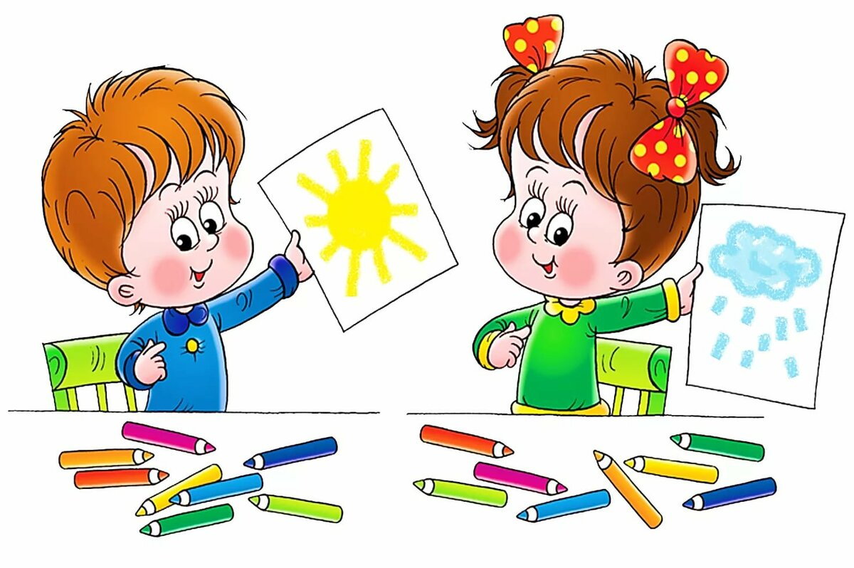
Данный педагогический опыт может быть интересен педагогам дошкольных учреждений, педагогам дополнительного образования, родителям (в форме консультаций).

ЛИТЕРАТУРА:
- «Воображение и творчество в детском возрасте» Л.С.Выготский
- «Художественное творчество в детском возрасте» Н.А.Ветлугина
- « Развивайте у дошкольников творчество» Т.Г.Козакова
- «Увлекательное рисование методом тычка с детьми 3-7лет» К.К.Утробин, Г.Ф.Ветлугин
- «Цветные ладошки -программа художественного воспитания, обучения и развития детей 2-7 лет» И.А.Лыкова
- «Воспитание и развитие дошкольника в изобразительной деятельности» Л.В.Васильченко
- «Переемственность в формировании художественного творчества» Т.С.Комарова, О.Ю.Зырянова
- «Взаимодействие дошкольного учреждения с родителями» Доронова Т.И.
- «Нетрадиционные техники рисования в детском саду» Давыдова Г.Н.
- https://nsportal.ru/ - Социальная сеть работников образования «Наша сеть»

